Terakreditasi SINTA Peringkat 4

Surat Keputusan Dirjen Penguatan Riset dan Pengembangan Ristek Dikti No. 28/E/KPT/2019

masa berlaku mulai Vol.3 No. 1 tahun 2018 s.d Vol. 7 No. 1 tahun 2022

Terbit online pada laman web jurnal:

<http://publishing-widyagama.ac.id/ejournal-v2/index.php/jointecs>

|  |  |  |
| --- | --- | --- |
| E:\Logo.jpg  Vol. x No. x (20xx) xx - xx | JOINTECS  (Journal of Information Technology and Computer Science) | |
| e-ISSN:2541-6448 | p-ISSN:2541-3619 |

Implementasi Metode *Preference Selection Index* Pada Pemilihan Penerima Bantuan SEMBAKO

Devin Anandra1, Latipah2 , Awalludiyah Ambarwati3

1,3Program Studi Sistem Informasi, Fakultas Ilmu Komputer, Universitas Natorama  
2Program Studi Teknik Informatika, Fakultas Ilmu Komputer, Universitas Natorama

[1devinanandra41@gmail.com](mailto:1devinanandra41@gmail.com@gmail.com), [2latifahrifani@gmail.com](mailto:2latifahrifani@gmail.com), [3ambarwati1578@yahoo.com](mailto:3ambarwati1578@yahoo.com)

# Abstract

The purpose of this study is to facilitate the selection of Sembako programs. Sembako programs is a non-cash food assistance from the government that is given to Beneficiary Families every month or every three months. This programs is a transformation from BPNT (Bantuan Pangan Non Tunai) which has been running almost 4 years from 2017, that’s transformations was made as an attempt by the government to improve the implementation mechanism for the distribution of food to poor families. The reason why choose this topic is my opinion there are many problems like not on target, so that there are still poor families who should receive assistance but not received the assistance. Then from the case study, it is necessary to design a Decision Support System (DSS) for determine the recipients of this basic food aid. Preferences Selection Index (PSI) method is rarely used method for decision support system implementation. This method used to break down multi criteria decision making. As for criteria used in this research is, basic salary, dependent children, floor type, floor area of the house building. The final result of this research is ranking for poor as a recommendation for alternatif decision support system.

Keywords:DSS; MCDM; preferences selection index.

# Abstrak

Tujuan dari penelitian ini adalah untuk memudahkan dalam pemilihan penerima sembako. Sembako merupakan bantuan sosisal pangan berupa non tunai dari pemerintah yang diberikan kepada Keluarga Penerima Manfaat (KPM) setiap bulan atau tiga bulan sekali. Program sembako ini merupakan transformasi dari program BPNT (Bantuan Pangan Non Tunai) yang sudah berjalan hampir 4 tahun terhitung sejak tahun 2017, perubahan tersebut dilakukan sebagai upaya pemerintah dalam memperbaiki mekanisme pekaksanaan penyaluran bantuan pangan untuk keluarga miskin. Alasan memilih topik ini karena menurut pendapat pribadi dalam hal penyeleksian penerima bantuan sembako masih kurang tepat sasaran, dikarenakan proses pengumpulan data tidak dilakukan sebagaimana mestinya, seperti observasi dari rumah ke rumah, sehingga masih ada keluarga miskin yang seharusnya mendapat bantuan tetapi tidak mendapatkan bantuan tersebut. Dari permasalahan tersebut, maka perlu dirancang suatu Sistem Pendukung Keputusan (SPK) dalam menentukan penerima bantuan sembako ini. Metode yang diterapkan dalam penelitian ini adalah metode PSI (*Preference Selection Index*). Metode PSI (*Preference Selection Index*) merupakan metode yang jarang dipakai dalam penerapan sistem pendukung keputusan, metode ini digunakan untuk memecahkan multi-kriteria pengambilan keputusan (MCDM). Adapun kriteria yang digunakan pada penelitian ini yaitu gaji kepala rumah tangga, tanggungan, luas lantai bangunan rumah, jenis lantai bangunan rumah, jenis dinding bangunan rumah. Hasil akhir dalam penggunaan metode ini berupa rangking keluarga penerima manfaat sebagai rekomendasi pengambilan keputusan untuk pemilihan penerima bantuan sembako.

Kata kunci: SPK; MCDM; *preferences selection index*.

© 20xx Jurnal JOINTECS

# Pendahuluan

Program sembako masih dinilai belum merata bagi sebagian masyarakat dan masih adanya keluarga yang tergolong miskin belum mendapat bantuan yang diberikan per-3 bulan sekali ini. Bantuan sembako ini tidak selalu tepat 3 bulan sekali, bisa jadi 4 bulan sekali, bahkan 5 bulan sekali untuk sekali pencairan bantuan sembako ini. Peran pemerintah dalam hal ini sangatlah penting dikarenakan masa pandemi seperti ini akan sangat berdampak pada keluarga miskin.

Program pemerintah yaitu bantuan pangan non tunai (BPNT) [1] merupakan kebijakan pemerintah dalam upaya penanggulangan kemiskinan dengan metode non tunai, yang mana bantuan tersebut merupakan kebutuhan pokok (beras dan telur). Program bantuan pangan non tunai ini juga diperkuat dengan instrumen presiden republik Indonesia (RI) dan kabinet tentang keuangan inklusif yang di selenggarakan. Pada 26 April 2016 memberikan arahan agar bantuan sosial dan subsidi disalurkan secara non tunai agar tidak terjadinya penyimpangan tujuan program BPNT.

Pada tahun 2020, pemerintah Indonesia mengubah program (Bantuan Pangan Non Tunai) BPNT menjadi program Sembako. Program bantuan pangan non tunai ini dimulai sejak tahun 2017, program ini merupakan transformasi dari program sebelumnya yaitu program Subsidi Beras Sejahtera (RASTRA)[2] digantikan dengan menggunakan kartu elektronik yang dapat digunakan sebagai alat taransaksi untuk mendapatkan bahan pangan yang sudah terlaksana pada program BPNT. Program tersebut merupakan transformasi dari program raskin yang sudah dilaksanakan pertama kali tahun 2002. Perubahan dari RASTRA, BPNT, dan yang terakhir Sembako untuk 5 tahun kedepan yang merupakan langkah pemerintah sebagai upaya untuk terus memperbaiki mekanisme pelaksanaan penyaluran bantuan pangan untuk keluarga miskin.

Berdasarkan hasil evaluasi yang dilakukan, termasuk rekomendasi bank dunia, dianggap kurang maksimal dalam memenuhi 6T yaitu tepat sasaran, tepat jumlah, tepat waktu, tepat kualitas, dan tepat administrasi. Dalam hal itu bank dunia juga menemukan masalah terhadap pelaksanaan program subsidi rastra, yaitu ketidaktepatan sasaran, ketidaktepatan kuantitas beras yang diterima keluarga penerima manfaat (KPM) dengan kualitas beras yang buruk. Program BPNT[3] ini memiliki kualitas beras yang bagus dan ketersidiaan jenis sembako juga lebih banyak, terdapat beberapa kriteria untuk menentukan penerima BPNT ini, yaitu jenis lantai, jenis dinding, luas lantai, pekerjaan, kemampuan berobat, Pendidikan tertinggi kepala kaeluarga. Dengan kemajuan teknologi yang ada, permasalahan yang telah dipaparkan sebelumnya dapat diatasi dengan efektif. Dalam penelitian ini dirancang sebuah sistem pendukung keputusan menggunakan metode *Preference Selection Index* (PSI) dimana metode ini merupakan metode yang sederhana dalam penyelesaian pengambilan keputusan. Berdasarkan penelitian terdahulu metode ini dianggap sangat berpengaruh dalam pengambilan sebuah keputusan. Nilai tertinggi merupakan hasil dari rangking yang dapat dijadikan sebuah alternatif keputusan.

Preferences Selection *Index* (PSI)[4] merupakan suatu metode sistem pendukung keputusan yang jarang dipakai, metode ini dikembangkan oleh stevanie dan Bhatt untuk memecahkan *Multi Criteria Decision* (MCDM). Pada penelitian terdahulu metode *Preferences Selection Index* ini digunakan dalam pemilihan guru berprestasi kota Medan oleh Fajar Syahputra, Mesran, Ikhwan Lubis, Agus Perdana Windarto. Alasan diadakan penelitian ini adalah sebagai opsi petugas atau perangkat desa untuk menjalankan program bantuan sembako ini berbasis elektronik dan diharapkan dapat mempermudah perangkat desa dalam hal perhitungan untuk mencari rangking alternatif.

# Metode Penelitian

## 2.1. Sistem Pendukung Keputusan

Sistem Pendukung Keputusan (SPK) [5]atau *Computer Based Decision Support System* (DSS) merupakan salah satu sistem berbasis pembobotan yang menghasilkan berbagai alternatif keputusan untuk membantu menyelesaikan berbagai masalah yang bersifat semi terstruktur atau terstruktur, dimana tidak seorangpun tahu secara pasti bagaimana keputusan seharusnya dibuat. Sistem pendukung keputusan atau *decision support system* (DSS) [6] merupakan sebuah sistem yang menghasilkan sebuah alternatif terhadap suatu masalah dan mampu untuk memecahkan masalah dengan kondisi semi terstruktur atau tak terstruktur. Dengan memanfaatkan data yang ada kemudian diolah menjadi suatu informasi berupa alternatif terbaik.

Konsep SPK[7] (Sistem Pendukung Keputusan) pertama sekali diungkapkan pada awal tahun 1970-an oleh Michael S. Scott Morton dengan istilah *Management Decision System*. Mereka mendefinisikan Sistem Pendukung Keputusan (SPK) sebagai suatu sistem interaktif berbasis komputer yang mampu menghasilkan suatu alternatif keputusan. Istilah SPK mengacu pada suatu sistem yang memanfaatkan dukungan pembobotan dalam proses pengambilan keputusan. Sistem tersebut adalah suatu sistem berbasis komputer yang ditujukan untuk mencari suatu alternatif keputusan pada studi kasus tertentu dengan memanfaatkan data dan model tertentu untuk memecahkan suatu persoalan yang bersifat semi terstruktur. Sistem ini digunakan untuk membantu pengambilan suatu keputusan, dimana tidak seorangpun tahu secara pasti bagaimana suatu keputusan seharusnya dubuat.

## 2.2. Metode Waterfall

Perancangan sistem merupakan gambaran umum tentang sistem yang akan dibuat kepada pengguna atau user. Desain sistem atau *mockup* akan dibuat untuk menggambarkan apa saja komponen-komponen sistem informasi secara rinci. *Waterfall* [8] adalah model perancangan sistem yang sering digunakan untuk tahapan pengembangan. Metode pengembangan ini akan dipakai pada penelitian kali ini. Adapun tahap-tahap penelitian dapat dilihat pada Gambar 1.

*Requirement*s

*Design*

*Testing*

*Maintenance*

*Implementation*

Gambar 1. Model *Waterfall*

Pada Gambar 1 *waterfall* atau yang sering disebut *Classic Life Cycle* ini melakukan pendekatan secara sistematik dan sekuensial, mulai dari tahap awal hingga akhir. Berikut merupakan tahapan-tahapan dari model *waterfall* [9][10][11] yaitu pertama, *requirements* adalah proses pengumpulan kebutuhan yang dilakukan secara intensif agar menhasilkan keutuhan perangkat lunak yang spesifik agar dapat dipahami oleh pengguna. Kedua, *design* adalah proses yang fokus pada perancangan sistem yang mengalokasikan kebutuhan-kebutuhan sistem baik dari segi hardware maupun *software* dengan membentuk arsitektur sistem secara keseluruhan. Pada tahapan ini harus sesuai dengan kebutuhan sistem agar dapat diimplementasikan ke dalam program pada tahap selanjutnya. Ketiga, *implementation* adalah proses merealisasikan dari tahapan sebelumnya berupa serangkaian program, desain harus dapat ditranslasikan kedalam bentuk program perangkat lunak.

Hasil dari tahapan ini adalah program sesuai dengan desain yang telah dirancang. Keempat, *testing* adalah tahap ini fokus pada uji coba program, akan diuji setiap bagian untuk memastikan apakah sesuai dari segi fungsional. Hal ini dilakukan untuk memastikan apakah terdapat *error* pada tiap bagian dan meminimalisir *error* tersebut jika ada dan memastikan program sesuai dengan yang diinginkan. Kelima, *maintenance* adalah tahapan akhir dari model waterfall, pemeliharaan termasuk dalam memperbaiki kesalahan yang tidak teridentifikasi pada proses sebelumnya, Dan tidak menutup kemungkinan terdapat perubahan perangkat lunak. Pemeliharaan dapat mengulangi proses pengembangan mulai dari analisis spesifikasi untuk perubahan perangkat lunak yang sudah ada dan tidak perlu untuk membuat perangkat lunak baru.

## 2.3. Metode PSI

Metode *Preference Selection Index* dikembangkan oleh Maniya dan Bhatt untuk memecahkan multi-kriteria pengambilan keputusan (MCDM). Dalam metode ini tidak perlu untuk menetapkan kepentingan relatif antar atribut dan juga tidak ada komputasi bobot atribut yang terlibat dalam pengambilan keputusan dalam metode ini. Metode ini digunakan untuk menentukan kepentingan relatif antar atribut. Konsep dasar perhitungan metode ini yaitu perhitungan minimal dan sederhana seperti apa danya berdasarkan konsep statistik tanpa keharusan bobot aribut yang dapat dilihat pada rumus 1 berikut ini[12][13][14] :

$Xij\left[\begin{matrix}x11 & x12 & x13 & x1n \\ x21 & ⋯ & ⋯ & x2n \\ x31 & ⋯ & ⋯ & x3n \\ xm1 & xm2 & xm3 & xmn\end{matrix}\right]$ (1)

Keterangan rumus 1 ada pada penjelasan ini. Xij adalah matrik keputusan awal dari alternatif ke-i dengan j-kriteria. Huruf m di matrix Xij adalah jumlah alternatif untuk di seleksi dan n pada matrix Xij adalah jumlah atribut.

$Rij=\frac{Xij}{Xj max}$ (2)

Keterangan rumus 2 ada pada penjelasan ini. *Xj max* pada matrik keputusan merupakan persamaan benefit. Pada bagian ini merupakan tahapan dari normalisasi keputusan. Dimana sebuah atribut keuntungan jika atributnya adalah tipe menguntungkan, maka nilai yang lebih besar diinginkan bisa menggunakan rumus 2.

$Rij=\frac{Xj min}{Xij}$ (3)

Keterangan rumus 3 ada pada penjelasan berikut ini. Normalisasi matrik keputusan yang dinormalisasikan dihitung menggunakan 2 persamaan, yaitu persamaan benefit dan cost. Keterangan rumus 3 ada pada penjelasan ini. Persamaan *cost* dimana atributnya adalah tipe yang tidak menguntungkan, maka nilai yang lebih kecil diinginkan, dapat menggunakan rumus 3.

$Nj=\frac{1}{n}\sum_{i=1}^{m}{Rij}$ (4)

Keterangan rumus 4 ada pada penjelasan ini. Mencari nilai mean dari data yang sudah dinormalisasi berarti mencari nilai rata-rata matrik dari setiap atribut. Pada langkah ini berarti nilai dari data normal dari setiap atribut dihitung dengan persamaan pada rumus 4.

$∅j= \sum_{i=1}^{n}{[N_{11}-N]^{2}}$ (5)

Keterangan rumus 5 ada pada penjelasan ini. Menghitung nilai variasi prefrensi dengan cara penjumlahan dari perkalian elemen baris matrik ternormalisasi dengan bobot preferensi yang bersesuaian elemen kolom matrik. Pada langkah ini sebuah nilai variasi preferensi dihitung menggunakan persamaan pada rumus 5.

$Ωj=1-∅j$ (6)

Keterangan rumus 6 ada pada penjelasan ini. Jumlah tiap kolom pada matrix Ωj dikurangi 1 sesuai jumlah kolom yang ada. Setelah itu jumlah hasil perhitungan pada tiap kolom matrix $Ωj$.

$wj=\frac{Ωj}{\sum_{j=1}^{n}{Ωj}}$ (7)

Keterangan rumus 7 ada pada penjelasan ini. Menentukan kriteria bobotnya sesuai dengan persamaan pada rumus 7. Dengan cara membagi jumlah tiap kolom pada matrix Ωj dengan jumlah semua kolom $\sum{Ωj}.$

$θi=\sum_{j=1}^{m}{X_{ij}ω_{j}}$ (8)

Keterangan rumus 8 ada pada penjelasan ini. Menentukan indeks pemilihan preferensi, dimana matrix Xij yang sudah dinormalisasikan dikalikan dengan hasil $ω_{j}$. Setelah hasil perkalian tersebut berhasil, langkah selanjutnya adalah penjumlahan tiap baris pada matrix $θi$. Hasil penjumlahan tiap baris pada matrix θi merupakan hasil akhir yang menentukan perankingan alternatif dan yang memiliki nilai preferensi indeks terbesar adalah alternatif terbaik.

## 2.4. Pengumpulan Data

Pada tahap ini pengumpulan data dilakukan dengan cara observasi di 2 tempat, yaitu kantor desa wringinpitu dan berkunjung ke rumah warga. Data yang sudah dikumpulkan menjadi suatu dasar yang digunakan dalam sistem pendukung keputusan. Data yang digunakan pada penelitian ini yaitu gaji kepala rumah tangga, tanggungan anak, jenis lantai, luas bangunan. Data tersebut didapat pada saat peneliti melakukan wawancara dan observasi secara langsung di desa wringinpitu.

# 3. Hasil dan Pembahasan

## 3.1. Tabel Data

Tabel 1. Identifikasi Matrik

|  |  |  |  |  |
| --- | --- | --- | --- | --- |
| Nama | Gaji | T. Anak | Bangunan | Jenis Lantai |
| Devin | 3jt | 2 | 30M | Keramik |
| Riana | 2jt | 2 | 31M | Tanah |
| Iskak | 2.5jt | 4 | 32M | Semen |
| Devina | 4jt | 5 | 33M | Keramik |

Tabel 1 berisi dataset yang dibutuhkan untuk kebutuhan proses sistem pendukung keputusan. Total dataset pada penelitian ini berumlah 200 data. Data tersebut didapat saat peneliti melakukan observasi dan wawancara ke rumah penduduk desa wringinpitu. Data yang didapat tersebut digunakan untuk perhitungan menggunakan metode *preference selection index.* Dengan data tersebut dan diolah menggunakan metode PSI diharapkan mampu mendapatkan sebuah alternatif keputusan.

## 3.2. Perhitungan Metode PSI

Tabel 2. Alternatif Untuk Kriteria

|  |  |  |  |  |
| --- | --- | --- | --- | --- |
| Nama | Gaji | T. Anak | Bangunan | Jenis Lantai |
| Devin | 100 | Sangat Tinggi | 50 | Sangat Rendah |
| Riana | 80 | Sangat Tinggi | 80 | Sangat Tinggi |
| Iskak | 50 | Sedang | 20 | Tinggi |
| Devina | 20 | Sangat Rendah | 50 | Sangat Rendah q |

Tabel 2 adalah tabel alternatif untuk kriteria. Pada penelitian ini terdapat 4 penilaian yaitu sangat tinggi, tinggi, sedang, dan sangat rendah. Penilaian tersebut berguna untuk *range* antara nilai pada masing-masing atribut.

Tabel 3. Rating Kecocokan Alternatif Setiap Kriteria

|  |  |  |  |  |
| --- | --- | --- | --- | --- |
| Nama | C1 | C2 | C3 | C4 |
| A1 | 100 | 100 | 50 | 20 |
| A2 | 80 | 100 | 80 | 100 |
| A3 | 50 | 50 | 20 | 80 |
| A4 | 20 | 20 | 50 | 20 |

Pada Tabel 3 merupakan matrik identifikasi alternatif. Pada setiap kriteria terdapat 4 kategori penilaian. Sangat tinggi mempunyai nilai 100, tinggi mempunyai nilai 80, sedang mempunyai nilai 50, dan yang terakhir rendah mempunyai nilai 20.

Tabel 4. Hasil Normalisasi

|  |  |  |  |  |
| --- | --- | --- | --- | --- |
|  | C1 | C2 | C3 | C4 |
| A1 | 0,2 | 1 | 0,4 | 1 |
| A2 | 0,25 | 0,8 | 0,25 | 1 |
| A3 | 0,4 | 0,5 | 1 | 0,25 |
| A4 | 1 | 0,2 | 0,2 | 0,2 |

Pada Tabel 4 merupakan matrik keputusan yang dinormalisasikan dan dihitung menggunakan 2 persamaan, yaitu persamaan *benefit* dan *cost*. Persamaan benefit yaitu sebuah atribut keuntungan jika nilai semakin besar semakin bagus. Sedangkan persamaan *cost* yaitu semakin kecil nilainya semain bagus yang telah ditentukan sesuai persamaan. Hasil normalisasi dapat dilihat pada Tabel 4.

Tabel 5. Hasil Perhitungan Mean

|  |  |  |  |
| --- | --- | --- | --- |
| Nj1 | Nj2 | Nj3 | Nj4 |
| 0,4625 | 0,625 | 0,4625 | 0,6125 |

Tabel 5 merupakan hasil dari perhitungan mencari nilai mean. Menghitung nilai *mean*, berarti dari data yang telah dinormalisasikan. Langkah ini berarti nilai dari data normal setiap atribut dihitung. Sebelum menghitung nilai *mean*, dilakukan penjumlahan matrik Nij dari setiap atribut. Nilai *mean* didapat dengan cara jumlah nilai per atribut yang dijumlahkan dan dibagi 4. Dari perhitungan tersebut didapat nilai *mean* yang dapat dilihat pada Tabel 4.

Tabel 6. Hasil Nilai Variasi Prefrensi

|  |  |  |  |  |  |  |  |  |  |
| --- | --- | --- | --- | --- | --- | --- | --- | --- | --- |
|  | | C1 | | C2 | | C3 | | C4 | |
| A1 | 0,06890625 | | 0,140625 | | 0,00390625 | | 0,15015625 | |
| A2 | 0,04515625 | | 0,030625 | | 0,04515625 | | 0,15015625 | |
| A3 | 0,00390625 | | 0,015625 | | 0,28890625 | | 0,13140625 | |
| A4 | 0,28890625 | | 0,180625 | | 0,06890625 | | 0,17015625 | |
| Jumlah  Per Kolom | 0,406875 | | 0,3675 | | 0,406875 | | 0,601875 | |
| Jumlah Total | 1,783125 | |  | |  | |  | |

Tabel 6 merupakan hasil dari sebuah nilai preferensi antara nilai setiap atribut yang dihitung. Nilai preferensi ini didapat dengan cara mengurangi kolom Nj1 pada Tabel 5 dengan A1:C1 pada Tabel 4. Setelah pengurangan tersebut hasil di akar kuadrat. Hasil nilai variasi prefrensi dapat dilihat pada Tabel 6.

Tabel 7. Hasil Perhitungan Kriteria Bobot

|  |  |  |
| --- | --- | --- |
| No | Alternatif | Hasil Nilai |
| 1 | A1 | 4,382488479 |
| 2 | A2 | 4,852040816 |
| 3 | A3 | 4,382488479 |
| 4 | A4 | 2,962616822 |

Tabel 7 adalah hasil dari perhitungan kriteria bobot. Perhitungan dilakukan dengan cara membagi jumlah tiap kolom dengan jumlah total. Jadi, jumlah nilai pada kolom 1 dibagi dengan jumlah nilai total pada Tabel 6. Langkah selanjutnya adalah kolom 2 dibagi dengan nilai total sampai dengan kolom 3 dan 4. Sehingga menghasilkan nilai perhitungan krieria bobot. Hasil perhitungan kriteria bobot dapat dilihat pada Tabel 7.

Tabel 8. Hasil Perhitungan PSI

|  |  |  |  |  |  |  |
| --- | --- | --- | --- | --- | --- | --- |
| Nj1 | Nj2 | | Nj3 | | Nj4 | Jumlah Per Baris |
| 438,2488479 | 485,2041 | 219,124424 | | 59,25233645 | | 1201,82969 |
| 350,5990783 | 388,1633 | 350,5990783 | | 148,1308411 | | 1237,492263 |
| 219,124424 | 242,602 | 87,64976959 | | 237,0093458 | | 786,3855802 |
| 87,64976959 | 97,04082 | 438,2488479 | | 296,2616822 | | 919,2011161 |

Tabel 8 adalah hasil perhitungan PSI dengan cara perkalian baris 1 pada Tabel 7 dengan kolom C1:A1 pada Tabel 3. Begitu juga seterusnya, dilakukan perkalian pada baris lainnya sehingga menghasilkan nilai yang dapat dilihat pada tabel 8. Langkah selanjutnya adalah menjumlahkan nilai per baris.

Tabel 9. Hasil Perangkingan

|  |  |  |  |  |
| --- | --- | --- | --- | --- |
| No | Nama | Alternatif | Nilai | Rangking |
| 1 | Devin | A1 | 1201,82969 | 2 |
| 2 | Riana | A2 | 1237,492263 | 1 |
| 3 | Iskak | A3 | 786,3855802 | 4 |
| 4 | Devina | A4 | 919,2011161 | 3 |

Tabel 9 merupakan hasil perangkingan alternatif. Hasil menunjukkan riana dengan nilai 1237,492263 sebagai alternatif kedua, devin dengan nilai 1201,82969 sebagai alternatif ketiga, iskak dengan nilai 786,3855802, dan terakhir devina dengan nilai 919,2011161. Dari keempat dataset yang telah diolah terdapat alternatif yang dihasilkan dari perhitungan metode PSI ini, yang dapat membantu *user* dalam mencari alternatif terbaik.

## 3.3. Tampilan Hasil Aplikasi

Setelah mendapatkan hasil pada permodelan *preference selection index.* Selanjutnya adalah melakukan implementasi model yang dihasilkan menjadi sistem pendukung keputusan pemilihan penerima bantuan sembako berbasis *website*. Berikut ini adalah hasil dari tampilan sistem pendukung keputusan pemilihan penerima bantuan sembako.

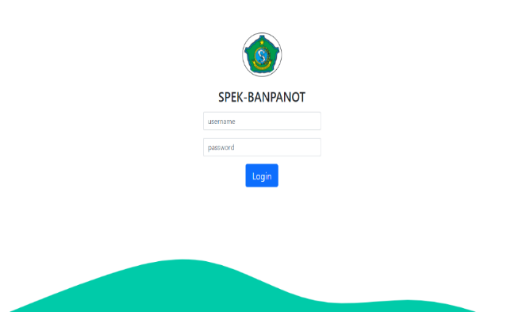

Gambar 2. Tampilan *Login*

Gambar 2 merupakan tampilan *login* untuk pengguna dengan memasukkan *username* dan *password* agar dapat masuk ke tampilan selanjutnya. Tampilan ini berfungsi untuk validasi akun untuk masuk kedalam sistem dan mengakses fitur-fitur yang ada didalamnya. Bila data yang dimasukkan benar maka pengguna.dapat masuk kedalam sistem.

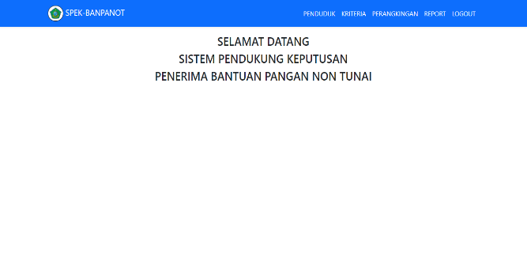

Gambar 3. Tampilan *Home*

Gambar 3 merupakan tampilan *home.* Terdapat beberapa fitur yaitu menu penduduk, kriteria, dan *report.* Tampilan ini merupakan halaman awal setelah melakukan *login.*

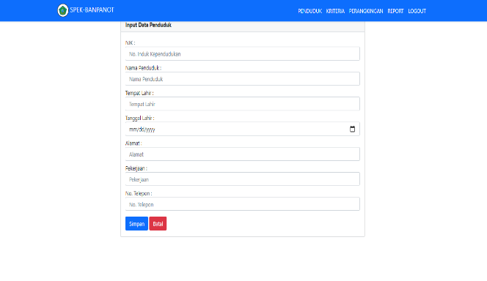

Gambar 4. Tampilan Data Penduduk

Gambar 4 merupakan tampilan data penduduk. Pengguna memasukkan data penduduk sesuai list yang ada seperti NIK, nama, tangal lahir, dll. Dari data-data tersebut dapat disimpan ika dirasa data sudah sesuai.

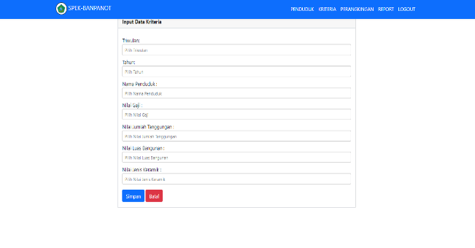

Gambar 5. Tampilan Kriteria

Gambar 5 merupakan tampilan kriteria. Pengguna dapat memasukkan data kriteria sesuai hasill survei di lapangan. Terdapat 4 penilaian pada ditur kriteria ini yaitu sangat tinggi, tinggi, sedang, dan sangat rendah.

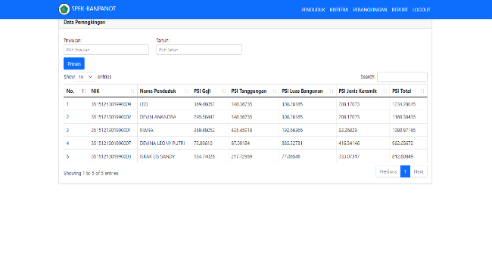

Gambar 6. Tampilan Rangking

Gambar 6 merupakan tampilan rangking alternatif. Pengguna memasukkan fitur triwulan dan tahun untuk melakukan proses perhitungan. Semisal pengguna memasukkan data triwulan per-3 bulan dan di tahun 2021, maka data yang muncul merupakan data yang diinput pada triwulan per-3 bulan dan di tahun 2021. Jika yang dimasukkan adalah triwulan per-4 bulan dan di tahun 2020, maka data yang keluar adalah data per-4 bulan pada tahun 2020. Fitur ini memudahkan pengguna dalam hal penarikan data.

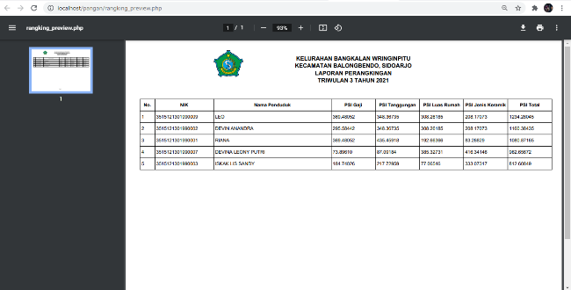

Gambar 7. Tampilan Hasil SPK

Gambar 7 merupakan tampilan hasil SPK. Tampilan tersebut adalah data yang sudah berbentuk format pdf. Format tersebut memudahkan pengguna dalam hal mencetak hasil SPK menjadi *hardcopy* maupun *softcopy.*

## 3.4 Testing

Pada tahapan ini dilakukan sebuah pengujian pada aplikasi SPK, pengujian yang akan dilakukan ditujukan untuk mencari kesalahan atau *error* pada sistem. Tujuan dari pengujian sistem ini yaitu untuk menjamin bahwa sebuah aplikasi atau sistem yang dibuat beralan sesuai yang diharapkan[15]. Penguian *Black Box* ini dapat dilihat pada Tabel 10 dan Tabel 11.

Tabel 10. Hasil *Testing* Aplikasi Data Benar

|  |  |  |  |
| --- | --- | --- | --- |
| Data *Input* | Yang Diharapkan | Pengamatan | Keterangan |
| Username : admin  Passwword : admin | Ketika memasukkan username dan password yang sesuai dapat masuk ke halaman utama | Dapat masuk ke halaman utama | Diterima |
|  |

Tabel 10 merupakan hasil pengujian data benar pada fitur *login.* Terdapat skenario memasukkan *username* dan *password* pada fitur *login.* Dan dapat dilihat pada Tabel 10 bahwa skenario tersebut pada tampilan login sesuai harapan.

Tabel 11. Hasil *Testing* Aplikasi Data Salah

|  |  |  |  |
| --- | --- | --- | --- |
| Data *Input* | Yang Diharapkan | Pengamatan | Keterangan |
| Username : pengguna  Passwword : pengguna | Ketika memasukkan username dan password yang tidak sesuai, tidak dapat masuk ke halaman utama | Tidak dapat masuk ke halaman utama | Diterima |
|  |

Tabel 11 merupakan hasil pengujian data salah pada fitur *login.* Terdapat skenario memasukkan *username* dan *password* pada fitur *login.* Dan dapat dilihat pada Tabel 11 bahwa skenario tersebut pada tampilan login tidak sesuai harapan.

# 4. Kesimpulan

Dari hasil pembahasan di atas dalam perancangan sistem pendukung keputusan dengan metode *preference selection index* dapat disimpulkan. Pertama, metode PSI ini mampu menghasilkan kriteria bobot untuk mencari nilai alternatif terbaik. Kedua, dalam perhitungan di atas bahwa alternatif A2 yaitu Riana adalah alternatif yang terpilih karena mendapat nilai yang paling tinggi. Ketiga, aplikasi sistem pendukung keputusan pemilihan penerima bantuan sembako ini dapat mempermudah pengguna dalam mencari alternatif untuk menerima bantuan sembako.

# Daftar Pustaka

[1] D. M. Hasimi, “Analisis Program Bantuan Pangan Non Tunai ( BPNT ) Guna Meningkatkan Keseahteraan,” *J. Manaj. Bisnis Islam*, vol. 1, no. 1, pp. 61–72, 2020, [Online]. Available: http://www.ejournal.radenintan.ac.id/index.php/RJMBI/article/view/5762.

[2] J. L. Indonesia and Y. R. Hidayat, “Distribusi Beras Bulog Pasca Bansos Rastra Dan Bantuan Pangan Non Tunai,” *J. Logistik Indones.*, vol. 2, no. 2, pp. 1–14, 2018, doi: https://doi.org/10.31334/jli.v2i2.293.

[3] J. S. Informasi *et al.*, “Ermawati, Algoritma Klasifikasi C4.5 Berbasis Particle Swarm Optimization Untuk Prediksi Penerima Bantuan Pangan Non Tunai 513,” *J. Sist. Inf.*, vol. 8, no. September, pp. 513–528, 2019, doi: https://doi.org/10.32520/stmsi.v8i3.576.

[4] R. Panggabean and N. A. Hasibuan, “Penerapan Preference Selection Index ( PSI ) Dalam Sistem Pendukung Keputusan Pengangkatan Supervisor Housekeeping,” *Rekayasa Tek. Inform. dan Inf.*, vol. 1, no. 2, pp. 85–93, 2020, [Online]. Available: http://djournals.com/resolusi/article/view/70.

[5] S. R. Arianto, “Sistem Pendukung Keputusan Penerima Bantuan Pangan Non Tunai Dengan Metode Hybrid AHP- SAW,” *TRANSFORMTIKA*, vol. Vol.17, No, pp. 200–208, 2020.

[6] A. Hafiz, “Sistem Pendukung Keputusan Pemilihan Karyawan Terbaik Dengan Pendekatan Weighted Product ( Studi Kasus : PT . Telkom Cab . Lampung ),” *J. Cendikia*, vol. XV, no. April, pp. 23–28, 2018, [Online]. Available: https://jurnal.dcc.ac.id/index.php/JC/article/view/60.

[7] A. E. Munthafa, H. Mubarok, J. Teknik, and I. Universitas, “Penerapan Metode Analytical Hierarchy Process Dalam Sistem Kata Kunci : Analytical Hierarchy Process , Consistency Index , Mahasiswa Berprestasi . Keywords : Analytical Hierarchy Process , Consistency Index , Achievement Student b . Kelebihan dan Kelemahan,” *J. Siliwangi*, vol. 3, no. 2, pp. 192–201, 2017, [Online]. Available: http://jurnal.unsil.ac.id/index.php/jssainstek/article/view/355.

[8] M. Susilo, “Rancang Bangun Website Toko Online Menggunakan Metode Waterfall,” *InfoTekJar (Jurnal Nas. Inform. dan Teknol. Jaringan)*, vol. 2, no. 2, pp. 98–105, 2018, doi: 10.30743/infotekjar.v2i2.171.

[9] G. W. Sasmito, “Penerapan Metode Waterfall Pada Desain Sistem Informasi Geografis Industri Kabupaten Tegal,” *J. Inform. Pengemb. IT*, vol. 2, no. 1, pp. 6–12, 2017.

[10] S. Sutejo, “Pemodelan UML Sistem Informasi Geografis Pasar Tradisional Kota Pekanbaru,” *Digit. Zo. J. Teknol. Inf. dan Komun.*, vol. 7, no. 2, pp. 89–99, 2016, doi: 10.31849/digitalzone.v7i2.600.

[11] Suendri, “Implementasi Diagram UML (Unified Modelling Language) Pada Perancangan Sistem Informasi Remunerasi Dosen Dengan Database Oracle (Studi Kasus: UIN Sumatera Utara Medan),” *J. Ilmu Komput. dan Inform.*, vol. 3, no. 1, pp. 1–9, 2018, [Online]. Available: http://jurnal.uinsu.ac.id/index.php/algoritma/article/download/3148/1871.

[12] N. S. Tanjung, P. Dani Adelina, M. K. Siahaan, E. Purba, and J. Afriany, “Sistem Pendukung Keputusan Pemilihan Guru Teladan Dengan Menggunakan Metode Composite Perfomance Index (CPI),” *J. Ris. Komput.*, vol. 5, no. 1, pp. 13–18, 2018, [Online]. Available: http://ejurnal.stmik-budidarma.ac.id/index.php/jurikom%7C.

[13] S. SANIMAN, G. Syahputra, N. B. Nugroho, and I. Zega, “Sistem Pendukung Keputusan Untuk Rekrutmen Android Developer Pada CV. KHz Technology Menggunakan Metode Preference Selection Index,” *J-SISKO TECH (Jurnal Teknol. Sist. Inf. dan Sist. Komput. TGD)*, vol. 4, no. 1, p. 137, 2021, doi: 10.53513/jsk.v4i1.2627.

[14] J. Media and I. Budidarma, “Penerapan Metode Preference Selection Index ( PSI ) Dalam Pemilihan Perguruan Tinggi Swasta Program Studi IT di Provinsi Kalimantan Timur,” *J. Media Inform. Budidarma*, vol. 5, pp. 1045–1051, 2021, doi: 10.30865/mib.v5i3.3081.

[15] H. Hendri, J. W. Hasiholan Manurung, R. A. Ferian, W. F. Hanaatmoko, and Y. Yulianti, “Pengujian Black Box pada Aplikasi Sistem Informasi Pengelolaan Masjid Menggunakan Teknik Equivalence Partitions,” *J. Teknol. Sist. Inf. dan Apl.*, vol. 3, no. 2, p. 107, 2020, doi: 10.32493/jtsi.v3i2.4694.